Låda 6
”Strawbees CrazyScientist och Quirkbot kit”
Instruktionsvideo strawbees

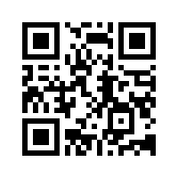
Innehåll i lådan:
Strawbees:

- Sugrör
- Anslutningar
- Tipshäfte

Strawbees CrazyScientist
Ladda ner appen gratis från App Store.

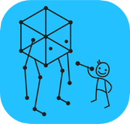
Crazy Scientist är perfekt att skapa med!
Bygg Eiffeltornet, Golden Gate bron,
Triumfbågen eller varför inte en robot.
Lär barnen om fysik, matematik och
geometri.

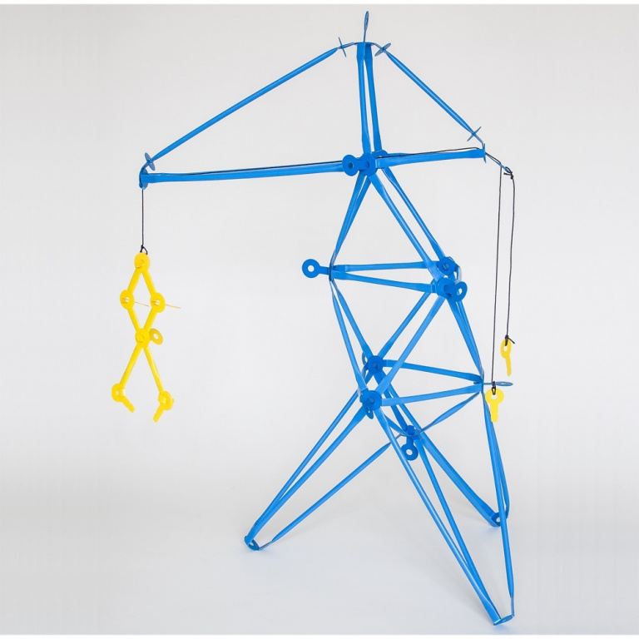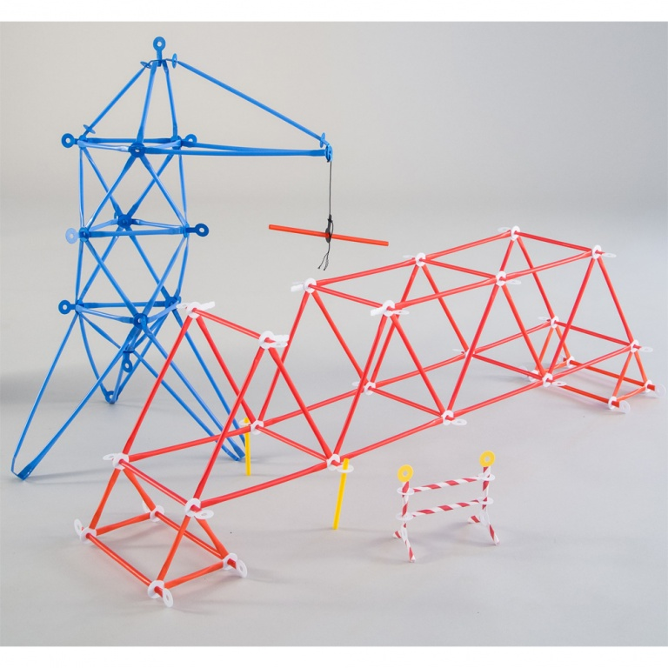

Låda 6
”Strawbees CrazyScientist och Quirkbot kit”
Instruktionsvideor Quirkbot programmering 1-3

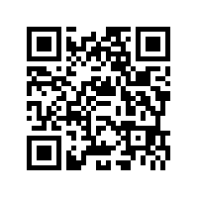
Quirkbot är superlätt att programmera. Från webbplatsen kan du snabbt göra dina figurer och modeller så de vaknar till liv!
Ge din Quirkbot en personlighet! Få den att dansa! Att interagera med omgivningen!

Programmera Quirkbot
Gå in på sidan:
https://code.quirkbot.com/program/
Skapa ett inlogg och börja skapa kod.

Tips om hur du programmerar och laddar upp koden hittar du här:

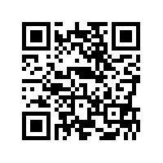
Innehåll i lådan:
Qurkbot kit:
- 1 st Quirkbot Board
- 1 st Motor
- 1 st Servo Motor 120 grader
- Små strawbees pack
- 1 st Electric Strawbee
- Sugrör
- 10 st LED 3 mm RB, skurna bitar
- 3 st ljussensor, skurna bitar
- USB-kabel
- Intro häfte
- Liten skruvmejsel
- Servo förlängningskabel
- 6 st krokodilklämmor

Quirkbot är en liten karaktär som du kan programmera för att tillsammans med Strawbees få en rörlig konstruktion. Anslut Strawbees, motorer, lysdioder och sensorer för att göra din egna unika skapelse! Det är ett roligt och enkelt sätt i den inspirerande värld av fysisk programmering, elektronik och mekanik för barn, vuxna och lärare.

